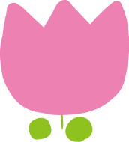ゆりんこ

ゆりんこは、お母様方の手作りの自主保育ですから、「考えてやってみよう」をテーマに失敗を恐れずに新しいことにもどんどんチャレンジして、ゆりんこ独自の活動を作りあげていきたいと思います☆

ゆりんこで大切にしていること

ゆりんこは、園長先生はじめ
地域の方々・民生委員の方々との
ふれあいがあります。たくさんの
人目や手に触れることは親も子も
育ちます。

日常を一歩出た活動。
仲間がいるからできる、挑戦できる。自分たちが考えるプログラム。季節の行事、おやつなど。

結果ではなくプロセスを大切に
しています。子どもが喜ぶばかり
にとらわれないで、一緒に行なっ
た事を大切にします。失敗を恐れ
ずに挑戦しましょう。

